Patriarca MARCO BASSO

La famiglia del Patriarca Marco Basso proviene dal Veneto, nel nord Italia. Il signor Marco Basso è nato il 06/07/1874, figlio di Giuseppe Basso e Catterina Zonta, a San Zeno di Cassola, al momento della venuta in Brasile, viveva con la famiglia a Schiavon, provincia di Vicenza, Italia.
Il signor Marco Basso sposò la signora Catterina Viero, il 2 febbraio 1908, nel comune di Schiavon, provincia di Vicenza. Il matrimonio religioso si è svolto probabilmente nella chiesa della foto sotto.
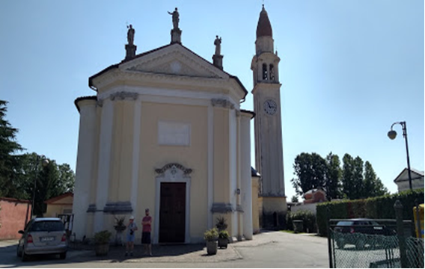 Chiesa di Schiavon, provincia di Vicenza - Italia
In questo comune italiano si occupavano dell'agricoltura, come mezzadri, cioè donavano parte del prodotto raccolto al proprietario del terreno. Frequentavano la chiesa la domenica e nei giorni festivi e i loro figli studiavano nella scuola comunitaria.

I figli Giuseppe, Silvestro (Silvio), Serafino (Antônio), Giovanni (João), Maria e Catterino sono nati in Italia. Il figlio maggiore Giuseppe non venne in Brasile, perché studiò in un collegio al interno, dove lavorava una zia per parte di madre, e non voleva lavorare nell'agricoltura (Fare il contadino).

Quando il generale Mussolini assunse la guida del partito fascista in Italia, molti italiani furono perseguitati e le loro terre dove lavoravano i contadini furono portate via, se appartenevano al partito opposto a quello di Mussolini. Disgustato dagli atteggiamenti e dalle azioni del nuovo governo italiano, ha deciso di emigrare in Brasile, insieme alla famiglia di un amico. Forse influenzati dalla propaganda sottostante, e perfino illusi, perché in Brasile non hanno trovato nulla di simile e hanno dovuto ricominciare la loro vita con tanto duro lavoro e sudore.

Correva l'anno 1924, quasi un secolo fa, quando la famiglia di Marco Basso arrivò in Brasile, in fuga dal dittatore Mussolini e dalla povertà che devastava l'Italia. Lasciarono il porto di Genova il 31 maggio e sbarcarono in Brasile il 16 giugno 1924, sull'isola di Flores, nello stato di Rio de Janeiro. Le date compaiono sui passaporti le cui copie si trovano nell'icona “Documenti”. Emigrarono in Brasile 50 anni dopo l'inizio dell'immigrazione italiana in Brasile nel 1870. *1

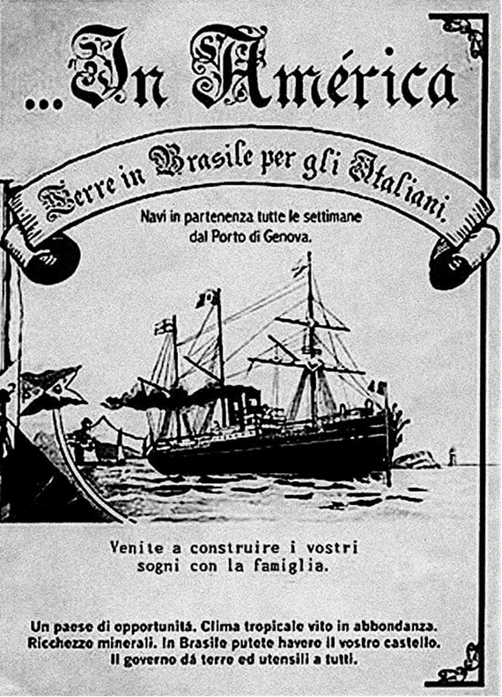
Il signor Marco Basso è venuto in Brasile insieme alle famiglie del suo amico Giovani Batista Zeneri, che aveva un figlio chiamato Luiz Batista Zeneri soprannominato “Ghigheto”, della famiglia Golin e della famiglia Tormena.
Quando arrivarono in Brasile, il primo luogo in cui vissero fu a Coronel Pilar, nell'interno del comune di Garibaldi, nello stato di Rio Grande do Sul. Il nonno andò a lavorare presso una famiglia di cognome Pasini. Avevano una cantina di vino e molte viti. Rimasero in questo luogo per circa due anni. E la loro figlia Thereza nacque lì il 28/12/1924, perchè sua moglie arrivò in Brasile in attesa di un altro figlio.
Sulla base dei resoconti della storia dell'immigrazione italiana in Brasile, è probabile che la famiglia sia arrivata in barca nel comune di São Sebastião do Caí. Da lì proseguivano a dorso di muli e carri fino a Coronel Pilar, oggi comune, nel período quartiere di Garibaldi.
A quel tempo, il governo brasiliano non distribuiva più la terra in Brasile alle famiglie immigrate. E non forniva più nemmeno le attrezzature utilizzate in agricoltura. Nella regione di Encantado non è avuta distribuzione di terreni gratuiti per gli immigrati.
Il sogno di possedere il proprio pezzo di terra, di avere una propria proprietà, ha motivato la famiglia a trasferirsi nell'interno di Encantado, dove andarono a vivere a Linha Salvação, il quartiere di Relvado che più tardi divenne comune. In questo luogo, lui e l'amico Batista Zeneri acquistarono 12 ettari di terreno per ciascuno, con tanto bosco e alberi da abbattere e coltivare.
In questo luogo, inaspettatamente, la moglie Catterina Viero morì il 28/12/1926, per complicazioni durante la nascita di un figlio, anche lei non sopravvissuta. All'epoca e per molto tempo in Brasile le nascite venivano effettuate in casa da un'ostetrica.
La famiglia di Marco Basso ha dovuto affrontare questa difficile battuta d'arresto, ma è rimasta unita nella fede e nella convinzione in giorni migliori a venire. I Basso hanno recevuto aiuto dai vicini e dalla comunità, i fratelli maggiori aiutarono i più piccoli e continuarono a vivere la loro vita finché il signor Marco Basso non si risposò.

Dopo la morte della madre Catterina, la figlia Thereza, ancora giovanissima, si trasferì e fu allevata dalla famiglia Ricieri Gaboardi che abitava accanto alla casa di Marco Basso.
Il 1° ottobre 1927 il patriarca Marco Basso, allora vedovo, si risposò con Maria Pedrazzani. Dal loro secondo matrimonio, furono benedetti dalla nascita dei figli Luiz Basso e Pedro Basso.
In questo luogo, inaspettatamente, la moglie Catterina Viero morì il 28/12/1926, per complicazioni durante la nascita di un figlio, anche lei non sopravvissuta. All'epoca e per molto tempo in Brasile le nascite venivano effettuate in casa da un'ostetrica.
La famiglia di Marco Basso ha dovuto affrontare questa difficile battuta d'arresto, ma è rimasta unita nella fede e nella convinzione in giorni migliori a venire. I Basso ricevettero aiuto dai vicini e dalla comunità, i fratelli maggiori aiutarono i più piccoli e continuarono a vivere la loro vita finché il signor Marco Basso sposarsi di nuovo.
Dopo la morte della madre Catterina, la figlia Thereza, ancora giovanissima, si trasferì e fu allevata dalla famiglia Ricieri Gaboardi che abitava accanto alla casa di Marco Basso.
Il 1° ottobre 1927 il patriarca Marco Basso, allora vedovo, si risposò con Maria Pedrazzani. Dal loro secondo matrimonio, furono benedetti dalla nascita dei figli Luiz Basso e Pedro Basso.
Dell'Italia il signor Marco Basso parlava pochissimo, era nostalgico (forse gli mancava l'Italia e il figlio che lì avrebbe lasciato), oltre a lavorare la terra come mezzadro, aveva una mucca da latte, allevava galline, produceva la propria alimentazione , presero tutto il letame per spargerlo sui campi e il terreno fu tutto insabbiato a causa della geografia della regione, con molti pendii, cioè un terreno con molte colline. Ha anche detto che sarebbero dovuti venire in Brasile almeno dieci anni prima. Ma hanno aspettato che la vita in Italia migliorasse con la partenza di altri immigrati, quindi hanno ritardato la loro vita in Brasile. *²
Al nonno non piaceva il riso, perché in Italia mangiavano molta pasta e a lui non piaceva parlare dell'Italia con i suoi figli, ma ne parlava con i vicini, e diceva che sperava di trovare migliori condizioni di vita e di lavoro in Brasile. Tuttavia, qui la vita degli immigrati è sempre stata molto difficile, ha cominciato a cambiare negli anni '70, '80 e '90, quando la maggior parte dei discendenti si è trasferita per lavorare, studiare e vivere nelle città più grandi delle loro regioni e in molti altri stati del Brasile.
Gli piaceva andare alla bodega per prendere qualche aperitivo (cachaça e vino), andava a cavallo e tornava a casa cantando. Sicuramente ha cantato canzoni popolari italiane come Masssolin di Fiori, Bella Pollenta e Mérica Mérica. Nella scheda...di questo sito trascriviamo i testi delle canzoni popolari italiane e di altre attuali.
Nella loro proprietà qui in Brasile, coltivavano la terra, piantando mais, fagioli neri, grano, manioca, canna da zucchero, zucca, manioca, patate dolci, patate e altri prodotti che venivano usati per nutrire la famiglia e allevare bovini e maiali. Avevano un grande frutteto, un orto e un belo giardino colorato davanti alla casa. Si coltivavano uve di vario tipo, le principali erano l'uva Izabel e la barbera; Alla fine avevano due vigneti. Negli anni '50 vendettero parte dell'uva (barbera) alla cantina Irmãos Zanella, situata sulla linea Cordilheira, vicino al dottor Ricardo, che produceva i vini nella foto sotto. Producevano anche vino e aceto coloniali per il proprio consumo e per la vendita nella comunità. Il vino del “nonno” aveva fama di essere di buona qualità, data l'esperienza che portò dalla coltivazione della vite in Italia e dal periodo in cui lavorò nell'interno di Garibaldi.
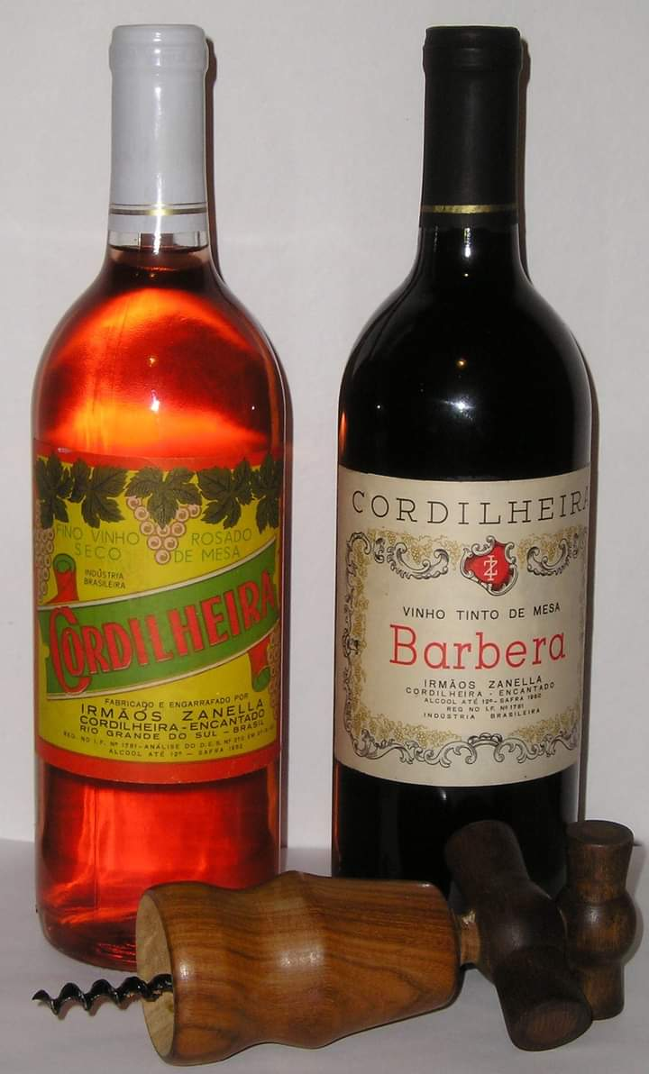
Foto antiga do vinho produzido pela vinícola Imão Zanella.
Il Patriarca Marco Basso ebbe una vita lontana per l'epoca. Morì il 01/08/1962 all'età di 88 anni, e fu sepolto a Linha Salvação, Relvado. Nella comunità era considerato una persona colta, avendo vissuto in due paesi, ebbe una lunga vita e accumulò tante esperienze, tante persone nella comunità venivano a chiedere consiglio a lui, ascoltando le sue opinioni e i suoi consigli.
La famiglia in Brasile sono rimasto sempre in contatto con il figlio Giuseppe, che rimase in Italia. Le lettere furono scritte in dialetto veneto dal nonno, dai figli maggiori Serafino Antônio e Giovanni e dal signor Abramo Busolli che fu insegnante alla Linha Salvação. Suo figlio Giuseppe non è mai venuto in Brasile.
Qualche anno dopo la morte di nonna Marco i contatti cessarono. Quasi 30 anni dopo, nel 2000, il nipote André Basso andò a fare una passeggiata in Italia, e andò a cercare i suoi cugini nella città di Monza. Con l'aiuto dell'ufficio anagrafe della città, hanno ottenuto l'indirizzo. Passando però dal luogo di residenza, la cugina Irene Basso Pilati, figlia di Giuseppe Basso, era in vacanza con il marito in Sardegna, nel sud Italia.
I contatti iniziarono successivamente con il nipote Sergio Basso attraverso lettere scritte in lingua italiana e telefonate.
Lo zio Giuseppe Basso, rimasto in Italia, si sposò ed ebbe una sola figlia di nome Irene. Sposò Fausto Pilati e non ebbero figli. Sono venuti a trovare i loro cugini brasiliani e il Brasile nel marzo 2007. All'epoca hanno anche partecipato alla celebrazione delle nozze d'oro del loro zio, il signor Pedro e Margarida Basso. Maggiori informazioni si possono trovare nella biografia di Giuseppe Basso.
Il signor Marco Basso aveva solo un fratello in Italia chiamato Pedro Basso e aveva tre figli. Anche il figlio maggiore di Pedro, di cui non conosciamo il nome, prestò servizio e lavorò per l'Esercito Italiano, così come suo cugino Giuseppe, il figlio maggiore di Marco Basso. Entrambi andarono a prestare servizio nella Seconda Guerra Mondiale, e dopo seguono la carriera militare e, secondo ha raccontato la figlia Irene, i cugini rimasero in contatto e si frequentarono fino alla loro morte avvenuta negli anni '80.
La cugina Irene há inoltre riferito che, dopo la morte del padre Giuseppe e del cugino, hanno perso i contatti con altri cugini italiani di cognome Basso
Il destino della famiglia Basso, originaria del patriarca Marco Basso, fu quello di emigrare, prima il patriarca Marco, venne in Brasile nel 1924, poi negli anni '40 suo figlio Sílvio andò a lavorare come camionista a Chapecó SC, negli anni '50 anche i figli Serafino Antônio e (Giovanni) João emigrarono nell'ovest dello stato di Santa Catarina in cerca di nuova terra dove lavorare. Nel anno 1962, sua figlia Thereza si trasferì, con il marito e i figli, nello stato del Paraná.
Negli anni '70, '80 e '90, anche i nipoti e i pronipoti di nonno Marco emigrarono per vivere nelle città più grandi delle loro regioni, e anche in altri stati, Mato Grosso do Sul, Minas Gerais, Paraná e San Paolo in cerca di lavoro, studio e migliori condizioni di vita.
Oggi abbiamo discendenti (cugini) che vivono nelle città di Porto Alegre, Dr. Ricardo, Encantado, Lajeado, Pinto Bandeira, Santa Cruz do Sul, Taquara e Venâncio Aires. Nello stato di Santa Catariana, Chapecó, Águas Frias, Coronel Freitas, Abelardo Luz e Caibi. Nello stato del Paraná, nelle città di Curitiba, Medianeira e Cascavel. Nello stato di San Paolo, nella capitale San Paolo. Nello Stato di Minas Gerais, nelle città di Guarda Mor, Irai de Minas e Uberlândia. Nello Stato del Mato Grosso do Sul, Dourados, e nel Mato Grosso, Cuiabá e Brasilia. Ci sono anche discendenti che vivono all'estero (Canada).

*1 La vita in Italia è migliorata per le famiglie italiane solo dopo essersi riprese dai danni causati dalla Seconda Guerra Mondiale.
*2 La maggior parte dei libri di storia consultati riportano l’inizio dell’immigrazione italiana nel 1870.
*3 L'uva Barbera è una varietà della famiglia dei vini Vitis, da cui si ottengono i vini Barbera d'Alba e Barbera d'Asti. Uva originaria del Piemonte, dove è più apprezzata. È anche uno dei vitigni più coltivati ​​in Italia, insieme al Sangiovese, al Nebbiolo e al Montepulciano.
*

